BÀI 8: ĐỊNH LUẬT TUẦN HOÀN VÀ Ý NGHĨA CỦA
BẢNG TUẦN HOÀN CÁC NGUYÊN TỐ HÓA HỌC

I. MỤC TIÊU
1. Kiến thức:
- Phát biểu được định luật tuần hoàn.
- Trình bày được ý nghĩa của bảng tuần hoàn các nguyên tố hoá học: mối liên hệ giữa các vị trí của các nguyên tố trong bảng tuần hoàn với cấu tạo nguyên tử, tính chất cơ bản của nguyên tố và ngược lại.
2. Năng lực:
* Năng lực chung:
- Năng lực tự chủ và tự học: Kĩ năng tìm kiếm thông tin trong SGK để tìm hiểu về nội dung định luật tuần hoàn.
- Năng lực giao tiếp và hợp tác: Làm việc nhóm tìm hiểu về định luật tuần hoàn, mối liên hệ giữa vị trí và tính chất của đơn chất cũng như hợp chất của nó.
- Năng lực giải quyết vấn đề và sáng tạo: Giải thích được một số tính chất của các đơn chất và hợp chất tạo nên từ nguyên tố.
* Năng lực hóa học:
a. Nhận thức hoá học: Học sinh đạt được các yêu cầu sau:
Trình bày được:
- Định luật tuần hoàn.
- Ý nghĩa của bảng tuần hoàn các nguyên tố hoá học.
b. Tìm hiểu tự nhiên dưới góc độ hóa học được thực hiện thông qua các hoạt động, thảo luận hoàn thành các phiếu học tập để hiểu được mối liên hệ giữa vị trí và tính chất của đơn chất, cũng như hợp chất của nó; sự biến đổi tuần hoàn các đại lượng khi Z tăng.
c. Vận dụng kiến thức, kĩ năng đã học để giải thích được một số tính chất của đơn chất cũng như hợp chất của nó.
3. Phẩm chất:
- Chăm chỉ, tự tìm tòi thông tin trong SGK về định luật tuần hoàn, ý nghĩa của bảng tuần hoàn các nguyên tố hóa học
- HS có trách nhiệm trong việc hoạt động nhóm, hoàn thành các nội dung được giao.
II. THIẾT BỊ DẠY HỌC VÀ HỌC LIỆU
- Phiếu học tập số 1, phiếu học tập số 2, phiếu học tập số 3.
III. TIẾN TRÌNH DẠY HỌC
Kiểm tra bài cũ: Không
1. Hoạt động 1: Khởi động
a) Mục tiêu: Ôn tập lại kiến thức cũ và làm nền tảng xây dựng kiến thức mới.
b) Nội dung: Hoàn thành phiếu học tập số 1 (nhóm gồm các học sinh cùng bàn)
c) Sản phẩm: Phiếu đáp án số 1.
d) Tổ chức thực hiện: HS làm việc theo bàn.

2. Hoạt động 2: Hình thành kiến thức mới
Hoạt động 1: Định luật tuần hoàn các nguyên tố hóa học
Mục tiêu: Nêu được định luật tuần hoàn
Hoạt động của GV và HS | Sản phẩm dự kiến
Giao nhiệm vụ học tập:  2 HS mỗi nhóm (cùng bàn)  1) Nghiên cứu định luật tuần hoàn và tìm ra dẫn chứng minh họa  2) Kể một vài đại lượng của các nguyên tố không biến đổi tuần hoàn khi Z tăng dần  Thực hiện nhiệm vụ: HS nghiên cứu SGK kết hợp với nội dung bài học nêu được định luật tuần hoàn.  Báo cáo, thảo luận: Đại diện nhóm HS đưa ra nội dung kết quả thảo luận của nhóm.  Kết luận, nhận định: GV nhận xét, đưa ra kết luận:  - Các tính chất của đơn chất, cũng như thành phần và tính chất của các hợp chất lặp đi lặp lại một cách có hệ thống và có thể dự đoán được khi các nguyên tố sắp xếp theo thứ tự tăng dần số hiệu nguyên tử vào các chu kì và nhóm. | - Định luật tuần hoàn: Tính chất của các nguyên tố và đơn chất, cũng như thành phần và tính chất của các hợp chất tạo nên từ nguyên tố đó biến đổi tuần hoàn theo chiều tăng của điện tích hạt nhân nguyên tử.  Ví dụ: Bắt đầu mỗi chu kì là một kim loại mạnh, theo chiều tăng dần điện tích thì tính kim loại giảm dần, tính phi kim tăng dần, và kết thúc mỗi chu kì là một nguyên tố khí hiếm.
Hoạt động 2: Ý nghĩa của bảng tuần hoàn các nguyên tố hóa học
Mục tiêu: HS hiểu được mối quan hệ giữa vị trí nguyên tố và tính chất của đơn chất cũng như hợp chất của nó.
Hoạt động của GV và HS | Sản phẩm dự kiến
Giao nhiệm vụ học tập: GV chia lớp làm 4 nhóm, hoàn thành phiếu học tập số 2  Thực hiện nhiệm vụ: HS hoàn thành phiếu học tập theo 4 nhóm.  Báo cáo, thảo luận: Đại diện nhóm HS đưa ra nội dung kết quả thảo luận của nhóm.  Kết luận, nhận định: GV nhận xét, đưa ra kết luận:  Từ vị trí của một nguyên tố trong bảng tuần hoàn, có thể dự đoán được tính chất của đơn chất và hợp chất tạo nên từ nguyên tố đó. | Phiếu đáp án số 2

3. Hoạt động 3: Luyện tập
a) Mục tiêu: Củng cố lại phần kiến thức đã học về định luật tuần hoàn, ý nghĩa của bảng tuần các nguyên tố hóa học.
b) Nội dung: GV đưa ra các bài tập cụ thể, gọi HS lên làm và chữa lại.
HS hoàn thành các bài tập sau:
Câu 1: Những đặc trưng nào sau đây của đơn chất và nguyên tử các nguyên tố biến đổi tuần hoàn theo chiều tăng dần của điện tích hạt nhân?
A. Nhiệt độ nóng chảy, nhiệt độ sôi. B. Tỉ khối.
C. Số lớp electron. D. Số electron lớp ngoài cùng.
Câu 2: Một nguyên tố thuộc nhóm IIA. Đặc điểm nào sau đây không đúng với nguyên tố đó ?
A. Oxide cao nhất của nguyên tố đó có công thức RO
B. Cấu hình electron lớp ngoài cùng là ns²
C. Nguyên tố đó là kim loại
D. Oxide và hiđroxide có tính acid mạnh
Câu 3: Một nguyên tố R có (Z = 7). Công thức hợp chất với hydrogen và oxide cao nhất của R là
A. RH₂, RO B. RH₄, RO₂ C. RH₃, R₂O₅ D. RH, R₂O₇
Câu 4: Cho các tính chất và đặc điểm cấu tạo nguyên tử của các nguyên tố hóa học:
(a) Hóa trị cao nhất đối với oxygen (b) Khối lượng nguyên tử
(c) Số electron thuộc lớp ngoài cùng (d) Số lớp electron
(e) Tính phi kim (g) Bán kính nguyên tử
(h) Số proton trong hạt nhân nguyên tử
(i) Tính kim loại
Số tính chất biến đổi tuần hoàn theo chiều tăng điện tích hạt nhân nguyên tử là
A. 5. B. 4. C. 6. D. 3.
c) Sản phẩm:
Câu 1: D Câu 2: D Câu 3: C Câu 4: A
d) Tổ chức thực hiện: HS làm việc cá nhân.
4. Hoạt động 4: Vận dụng
a) Mục tiêu: giúp HS vận dụng kiến thức đã được học trong bài để giải quyết các câu hỏi mở rộng thêm kiến thức của HS về bảng tuần hoàn.
b) Nội dung: Phiếu học tập số 3
c) Sản phẩm: Phiếu đáp án số 3
d) Tổ chức thực hiện: GV hướng dẫn HS về nhà làm và sửa bài trong tiết học tiếp theo.

PHIẾU HỌC TẬP SỐ 1

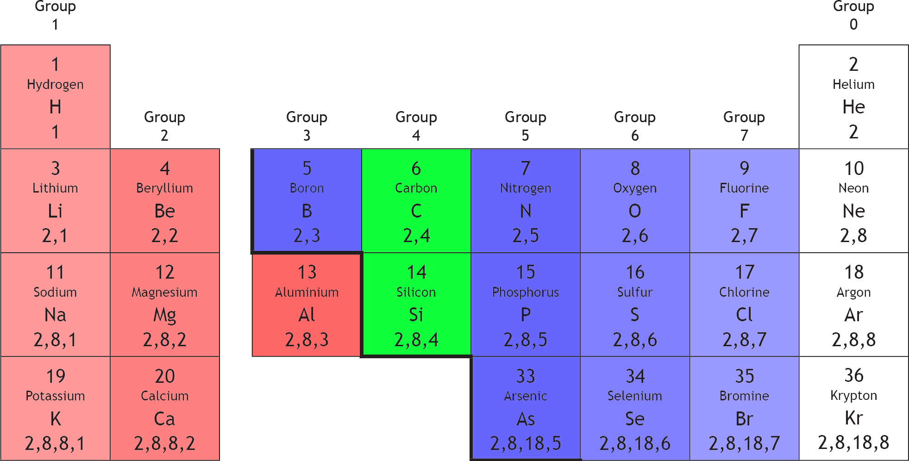

Câu 1: Dựa vào kiến thức đã học, hãy cho biết xu hướng biến đổi các đại lượng sau đây của nguyên tử các nguyên tố trong mỗi chu kì khi Z tăng dần
1) Bán kính nguyên tử
2) Độ âm điện
3) Tính kim loại và tính phi kim
4) Tính acid và tính base của các oxide cao nhất
5) Tính acid và tính base của các hydroxide cao nhất
Câu 2: Hãy rút ra nhận xét về xu hướng biến đổi các đại lượng trên của nguyên tử các nguyên tố trong mỗi chu kì khi Z tăng dần.

PHIẾU ĐÁP ÁN SỐ 1

Câu 1: Dựa vào kiến thức đã học, hãy cho biết xu hướng biến đổi các đại lượng sau đây của nguyên tử các nguyên tố trong mỗi chu kì khi Z tăng dần
1) Bán kính nguyên tử giảm dần
2) Độ âm điện tăng dần
3) Tính kim loại và tính phi kim tính kim loại giảm dần, tính phi kim tăng dần
4) Tính acid và tính base của các oxide cao nhất
tính acid tăng dần, tính base giảm dần
5) Tính acid và tính base của các hydroxide cao nhất
tính acid tăng dần, tính base giảm dần
Câu 2: Hãy rút ra nhận xét về xu hướng biến đổi các đại lượng trên của nguyên tử các nguyên tố trong mỗi chu kì khi Z tăng dần.
lặp đi lặp lại (tuần hoàn) sau mỗi chu kì

PHIẾU HỌC TẬP SỐ 2
Câu 1: Nguyên tố X có Z=20.
a) Cho biết vị trí của X trong bảng tuần hoàn.
b) Hãy cho biết X có tính kim loại hay tính phi kim
c) Viết công thức oxide và hydroxide cao nhất của X.
d) Hydroxide có tính base hay acid?
e) Viết phương trình phản ứng hóa học khi cho X tác dụng với Cl₂
Câu 2: Nguyên tố M ở ô thứ 16, nhóm VIA, chu kì 3. Hãy cho biết tính chất hóa học cơ bản của M là gì?

PHIẾU ĐÁP ÁN SỐ 2
Câu 1: Nguyên tố X có Z=20.
a) Cho biết vị trí của X trong bảng tuần hoàn.
Ô thứ 20, chu kì 4, nhóm IIA
b) Hãy cho biết X có tính kim loại hay tính phi kim
Tính kim loại
c) Viết công thức oxide và hydroxide cao nhất của X.
XO, X(OH)₂
d) Hydroxide có tính base hay acid?
Tính base mạnh
e) Viết phương trình phản ứng hóa học khi cho X tác dụng với Cl₂
X + Cl₂ → XCl₂
Câu 2: Nguyên tố M ở ô thứ 16, nhóm VIA, chu kì 3 . Hãy cho biết tính chất hóa học cơ bản của M là gì?
S ở nhóm VIA, chu kì 3
⇒ S là phi kim.
- Hóa trị cao nhất với oxygen bằng VI, công thức oxide cao nhất SO₃, oxide có tính acid.
- Hóa trị trong hợp chất khí với hydrogen là II. Công thức H₂S.
- Hydroxide tương ứng là: H₂SO₄ có tính acid mạnh.

PHIẾU HỌC TẬP SỐ 3
Câu 1: Francium (Fr) là nguyên tố phóng xạ được phát hiện bởi Peray năm 1939, nguyên tố này thuộc chu kì 7, nhóm IA. Hãy dự đoán tính chất hóa học cơ bản của Fr: đó là kim loại hay phi kim, mức độ hoạt động hóa học của Fr.
Câu 2: Viết công thức hydroxide của nguyên tố Sr (Z=38) và dự đoán hydroxide này có tính base mạnh hay yếu.
Câu 3: Một acid của Se (Z=34) có công thức H₂SeO₄. Acid này mạnh hay yếu?
Câu 4: Nguyên tố M có Z=119 (hiện nay chưa được tìm thấy).
a) Viết cấu hình electron của M.
b) Dự đoán vị trí của M trong bảng tuần hoàn các nguyên tố hóa học.
c) Dự đoán một số tính chất của M: tính kim loại/phi kim, công thức oxide/hydroxide, tính acid/base của oxide/hyđroxide.

PHIẾU ĐÁP ÁN SỐ 3
Câu 1: Francium (Fr) là nguyên tố phóng xạ được phát hiện bởi Peray năm 1939, nguyên tố này thuộc chu kì 7, nhóm IA. Hãy dự đoán tính chất hóa học cơ bản của Fr: đó là kim loại hay phi kim, mức độ hoạt động hóa học của Fr.
Kim loại kiềm, hoạt động rất mạnh
Câu 2: Viết công thức hydroxide của nguyên tố Sr (Z=38) và dự đoán hydroxide này có tính base mạnh hay yếu.
[Kr] 5s²; kim loại kiềm thổ; Sr(OH)₂; hydroxide có tính base mạnh
Câu 3: Một acid của Se (Z=34) có công thức H₂SeO₄. Acid này mạnh hay yếu?
[Ar] 3d¹⁰ 4s² 4p⁴; Se cùng nhóm với sulfur; acid H₂SeO₄ mạnh
Câu 4: Nguyên tố M có Z=119 (hiện nay chưa được tìm thấy).
a) Viết cấu hình electron của M. [Og] 8s¹
b) Dự đoán vị trí của M trong bảng tuần hoàn các nguyên tố hóa học.
Ô 119, chu kì 8, nhóm IA
c) Dự đoán một số tính chất của M: tính kim loại/phi kim, công thức oxide/hydroxide, tính acid/base của oxide/hydoxide.
Kim loại mạnh
Oxide M₂O là oxide base mạnh
Hydroxide MOH có tính base mạnh

